**【46528　出納移交作業】**

**壹、交易介紹**

|  |  |
| --- | --- |
| 原交易代號 | 原交易名稱 |
| 無 | 無 |

**貳、執行路徑**

　管理性業務→內部作業→出納移交作業

**參、操作及業務規則說明**

**一、作業類別：1-原出納（移交者）未開帳**

　　執行交易者不得為移交者及接交者，且移交者及接交者須先將系統簽退。

輸入「移交者員工編號」(需為出納)及「接交者員工編號」，點擊14402_10後，系統自動查詢「移交人資訊」及「接交人資訊」，點選【確認無誤進行移交作業】，由主管授權後列印短單，短單顯示移交者及接交者資訊與各幣別的庫存現金。

系統自動執行的項目如下：

1. 將移交者的庫存現金併入接交者的庫存現金。
2. 將移交者的出納角色刪除並新增予接交者、將接交者的原先角色刪除。
3. 將移交者的50卡號繳回並領用予接交者、將接交者的原先卡號繳回。

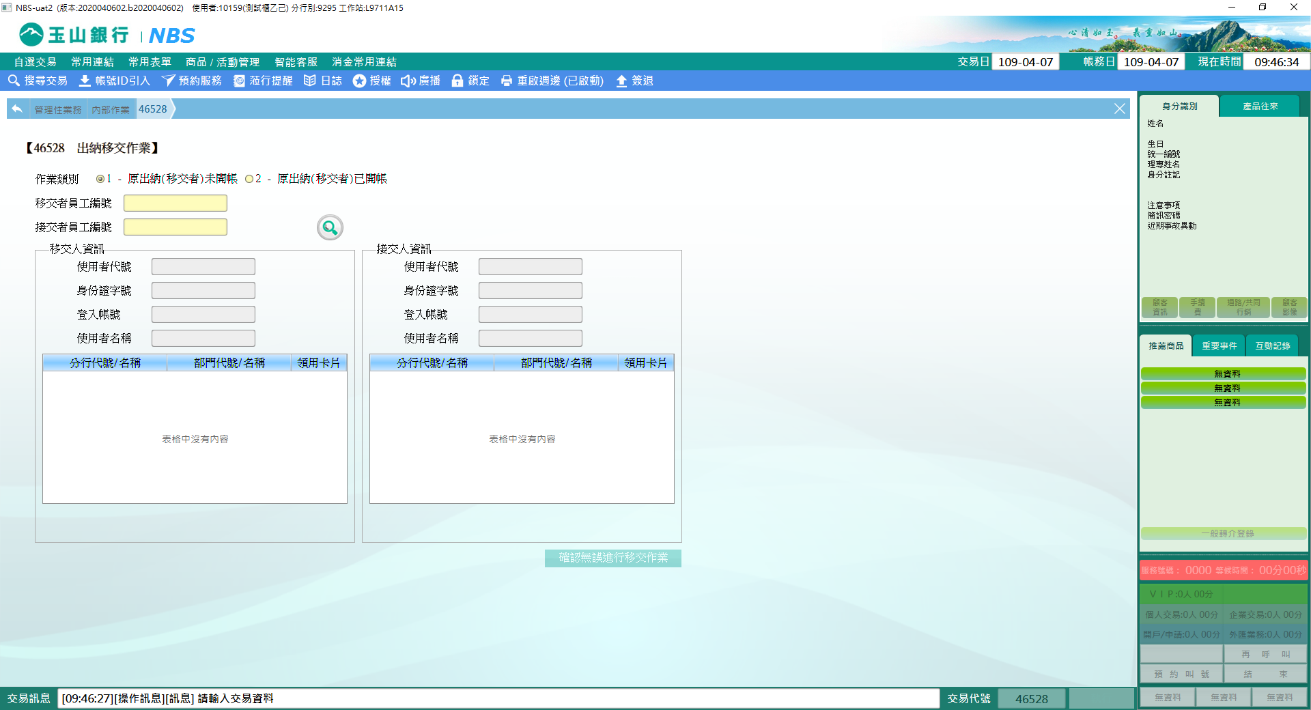

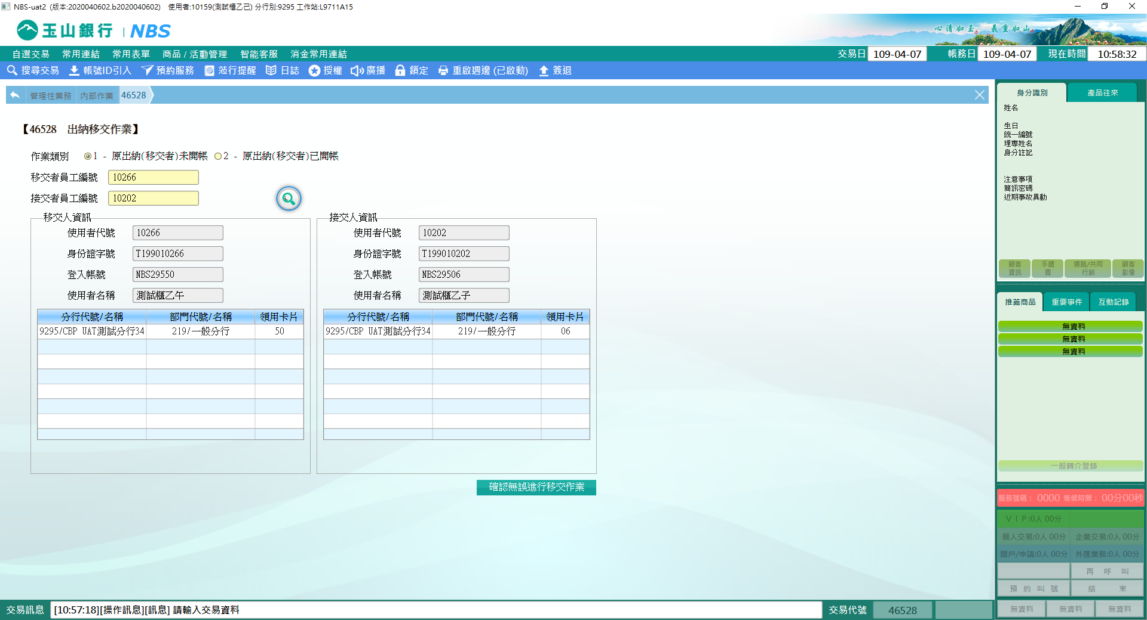

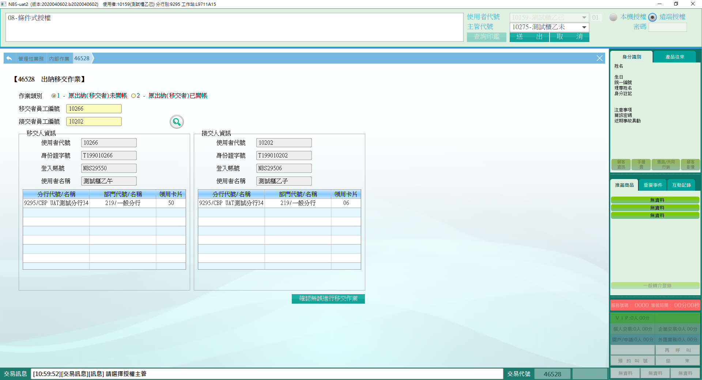

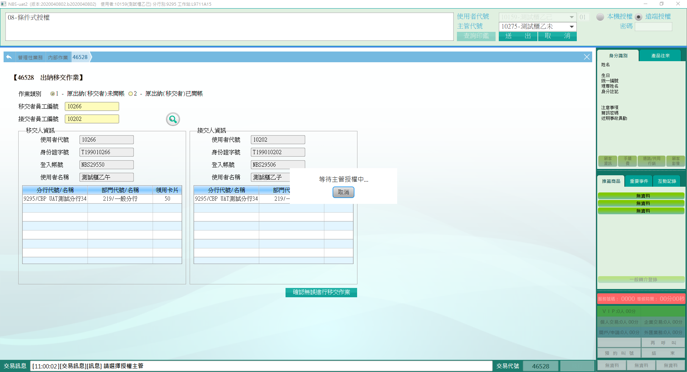

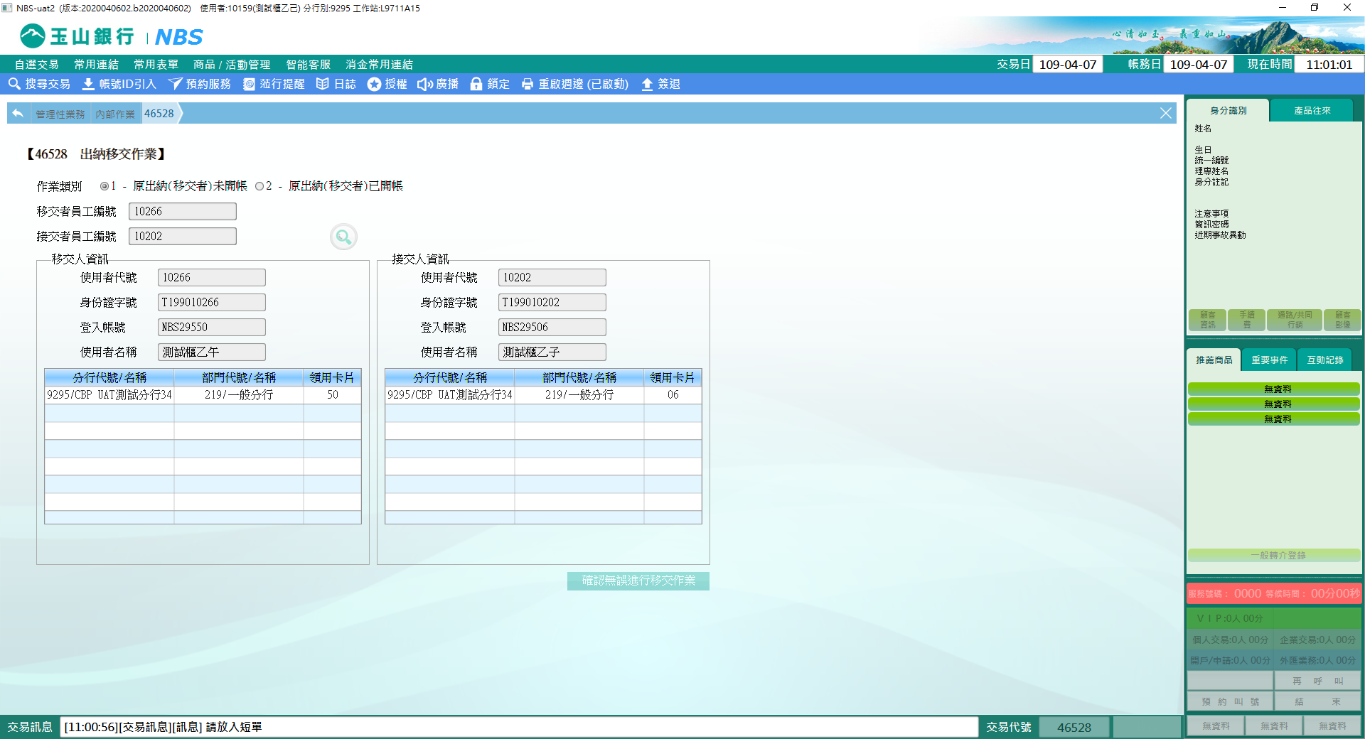

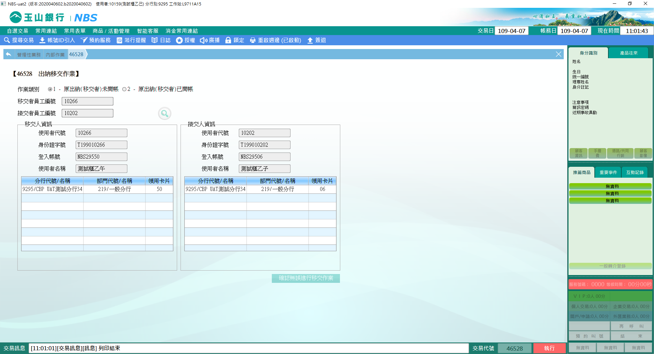

**二、作業類別：2-原出納（移交者）已開帳**

　　　請先確認接交者須為關帳狀態且臺、外幣庫存現金皆為0元。

執行交易者不得為移交者及接交者，且移交者及接交者須先將系統簽退。

輸入「移交者員工編號」(需為出納)及「接交者員工編號」，點擊14402_10後，系統自動查詢「移交人資訊」及「接交人資訊」，點選【確認無誤進行移交作業】，由主管授權後列印短單及移交者的傳票明細表，短單顯示移交者及接交者資訊。

系統自動執行的項目如下：

1. 將移交者的庫存現金移交予接交者。
2. 將接交者開帳。
3. 將移交者的出納角色刪除並新增予接交者、將接交者的原先角色刪除。
4. 將移交者的50卡號繳回並領用予接交者、將接交者的原先卡號繳回。

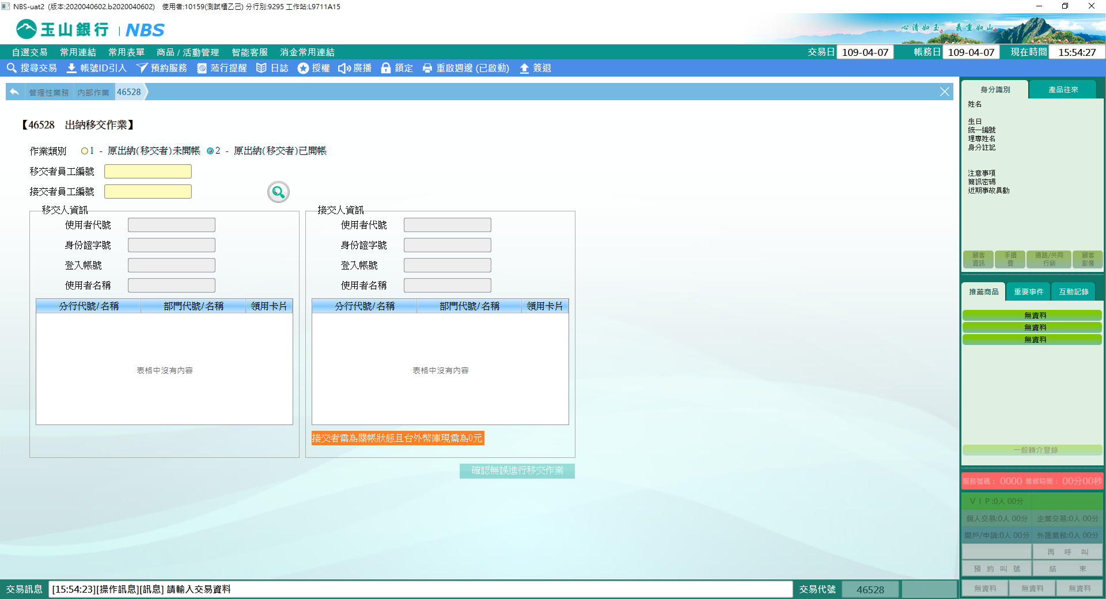

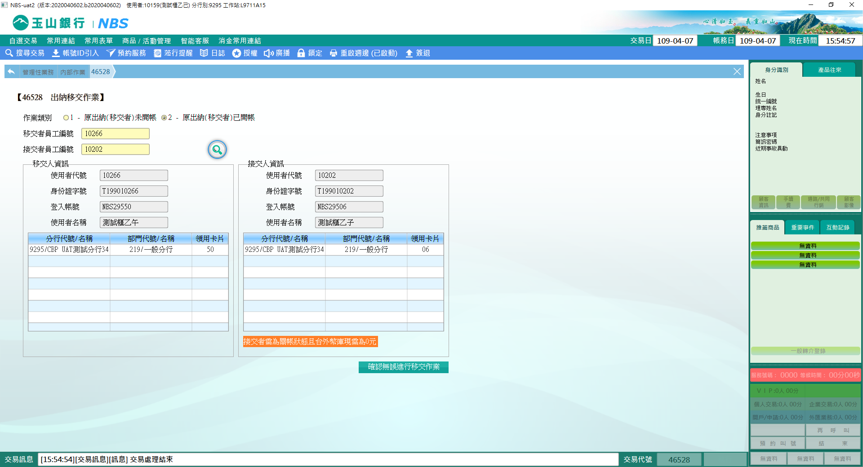

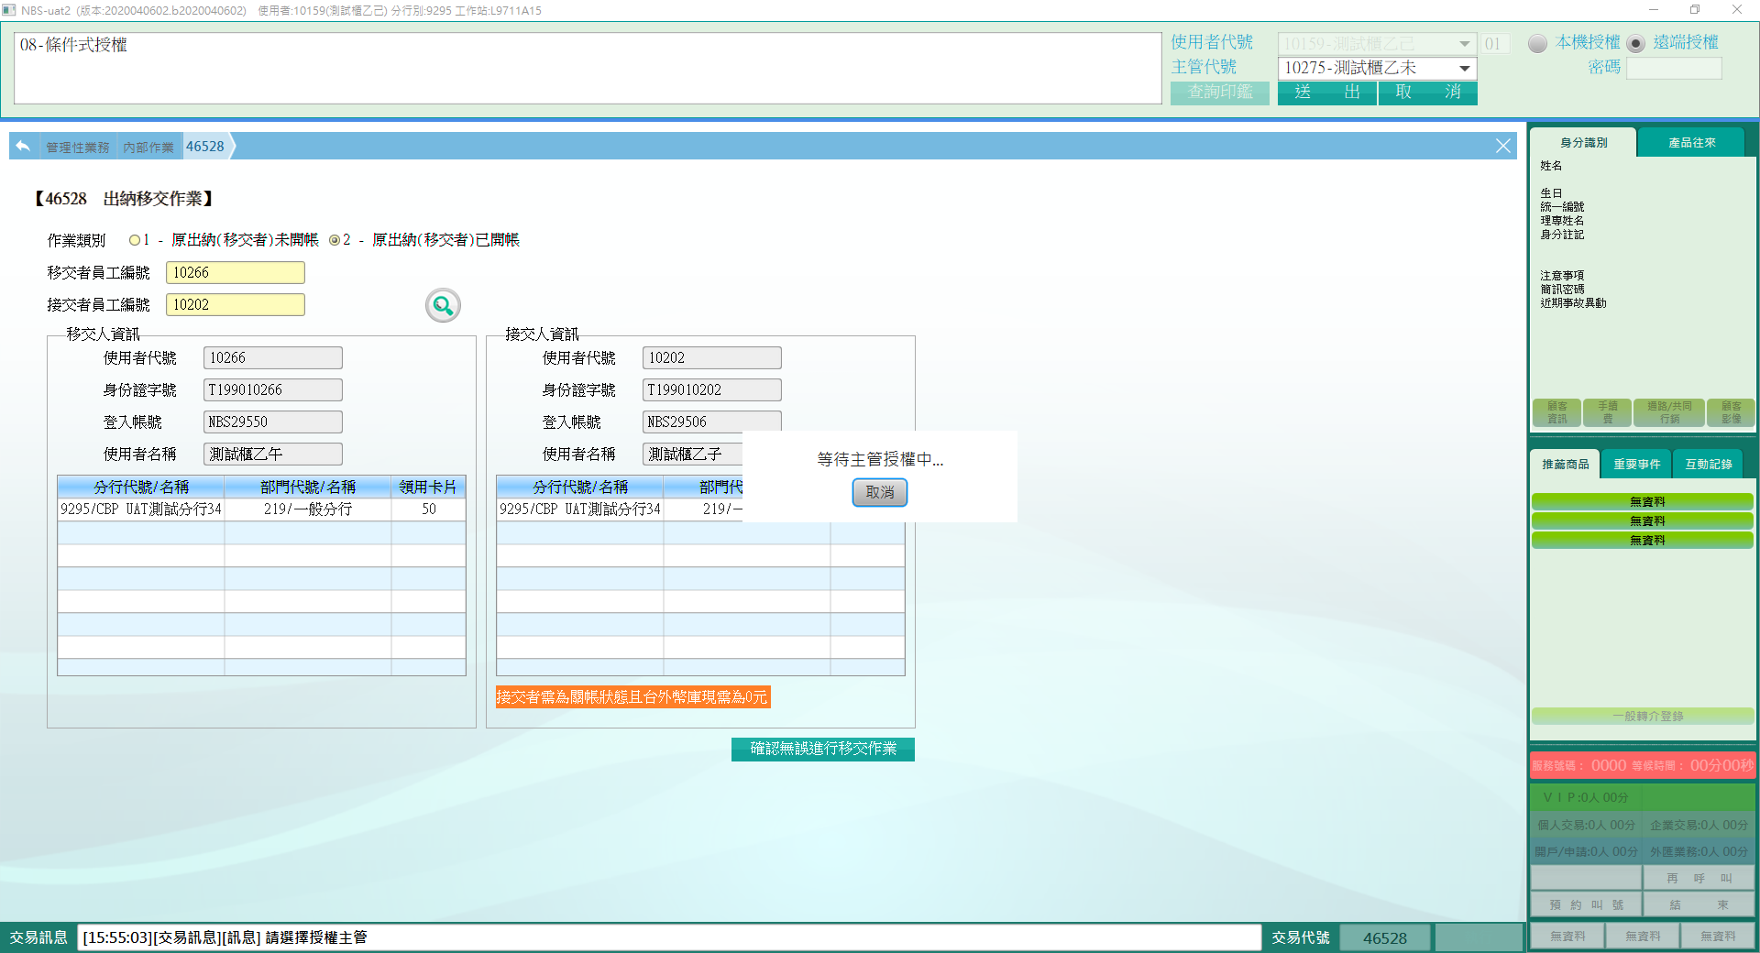

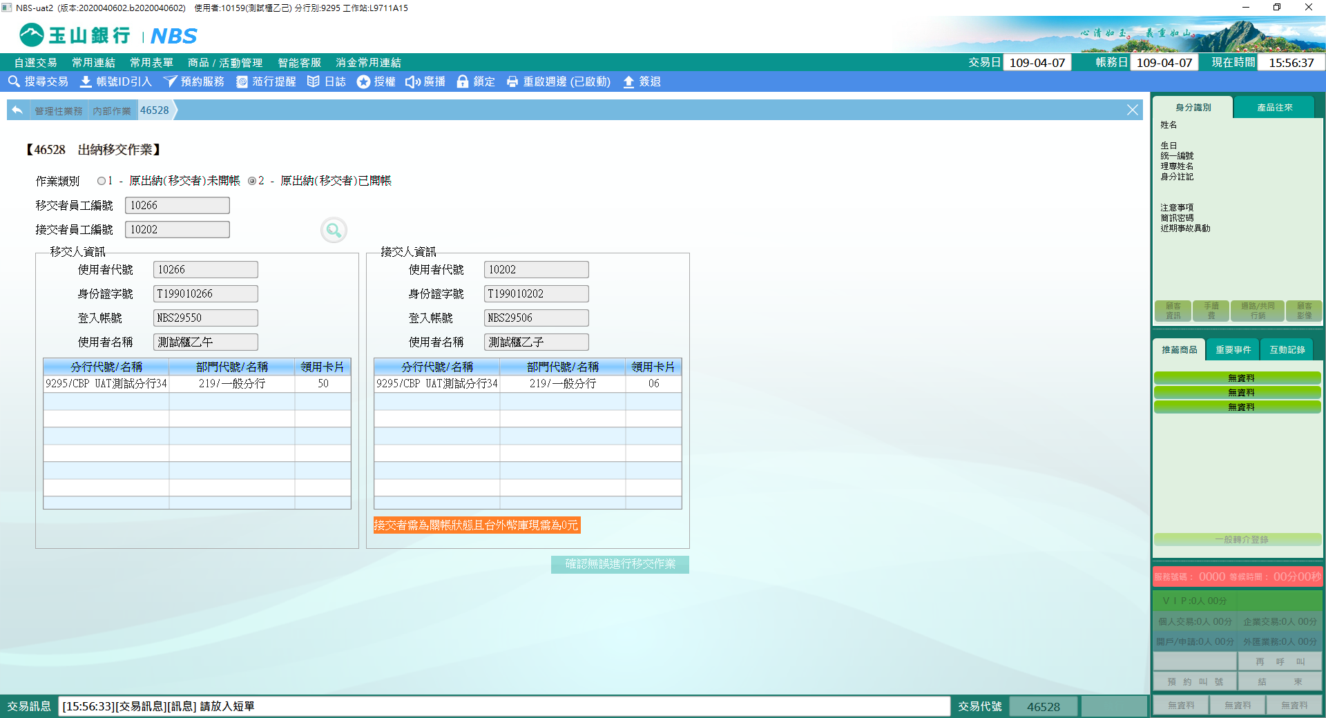

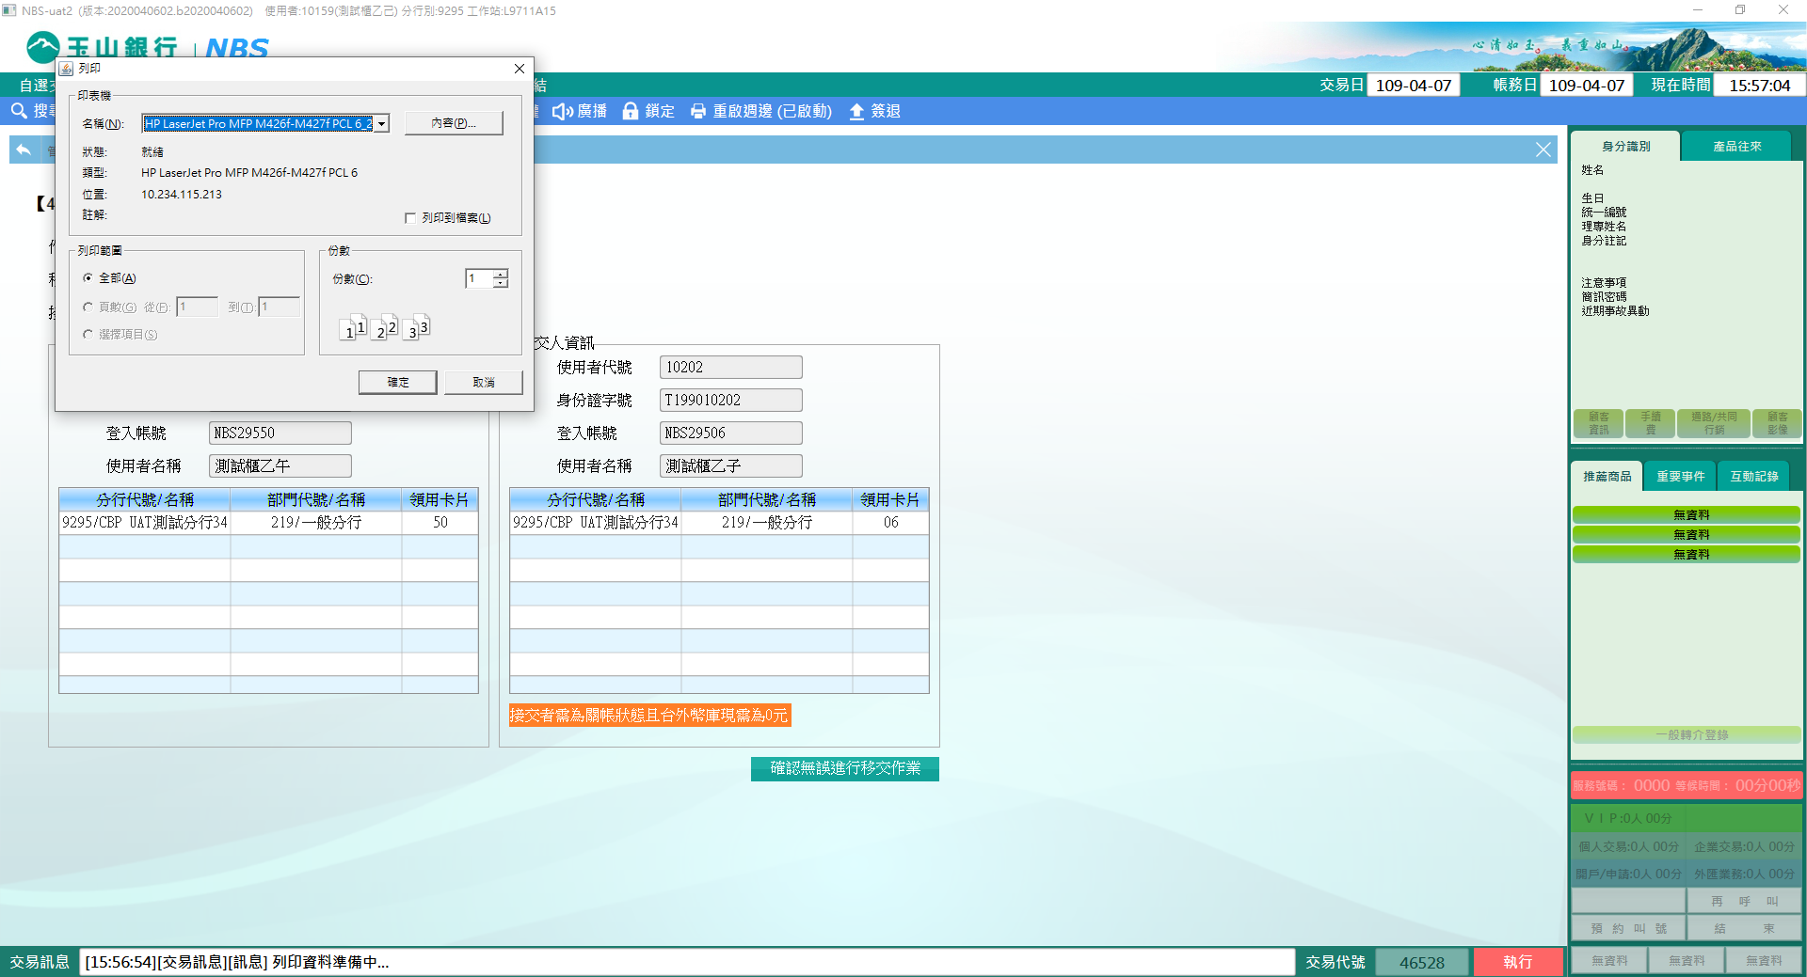

※特殊情境：

1. 執行出納移交作業時，接交者無論有無領用卡號皆可執行成功，惟須有領卡紀錄才可為接交者。
2. 角色為主管亦可為接交者及執行者。
3. 工讀生（顧客類別非為04-員工）不得為接交者。

**肆、權限限制**

　　無。